POHOD
Dragi starši in otroci!
Petek je in danes boste pri športu s starši opravili malo daljši pohod, ki naj traja približno kakšno uro. Poskrbite za športno opremo, primerno obutev in kakšno dobroto v nahrbtniku ter vodo. Če ne morete iti v petek, pojdite na sprehod v soboto ali nedeljo.
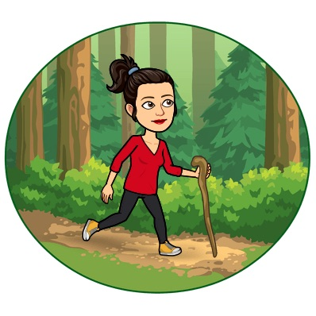
Po opravljeni nalogi pošljite kakšno fotografijo s pohoda. ŽELIM VAM LEP KONEC TEDNA!

